Каскад «Доступный Израиль»
В стоимость включено:
- Проживание
- Трансфер
- Экскурсионная Программа
- Медицинская Страховка
Оплачивается отдельно:
- Доп. услугиЦены и условия

Программа тура: «Доступный Израиль» (Авиа)
Проживание:
7 ночей в Нетании/Тель Авиве/Иерусалиме, BB
1 день
Шалом! Ваше путешествие начнется с прибытия в аэропорт имени Бен-Гуриона (Тель-Авив).
Далее вам будет предоставлен групповой трансфер в отель Тель-Авива или Нетании (в зависимости от выбранного отеля). После получения багажа вам нужно подняться на второй этаж на эскалаторе или на лифте. При выходе из лифта напротив расположена стойка транспортной компании Limo Circle Line (ex. SESHIR).
Заселение в отель. Остаток дня вы отдыхаете после поездки, наслаждаетесь знакомством с городом.
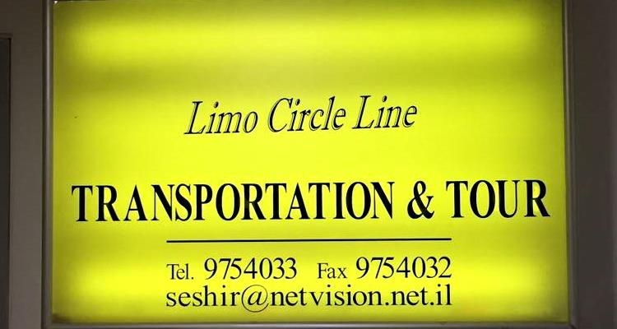 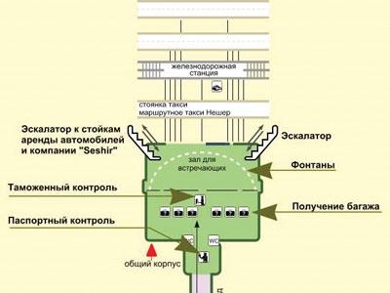
2 день
Завтрак. Свободное время для отдыха и прогулок по городу. Самостоятельное путешествие по стране.
Также у вас будет возможность отправиться в любую увлекательную факультативную экскурсию на выбор. Описание групповых экскурсий в Израиле ЗДЕСЬ >>>
Но мы рекомендуем Вам экскурсию "Мини-Израиль. Тель-Авив – Яффо". В этой экскурсии вы увидите монастырь монахов-виноделов и Алмазную биржу, старый порт Яффо и парк макетов «Мини-Израиль». Прогуляетесь по узким мощеным улочкам, насладитесь красивыми видами Тель-Авива и узнаете, как алмазы превращаются в бриллианты в музее Гарри Оппенгеймера.
Крупнейший в мире парк макетов "Мини-Израиль" – это 385 макетов архитектурных и археологических памятников в масштабе 1:25 на 60 тысячах квадратных метров: Стена Плача и Бахайские сады, Тель-Авив и Мертвое море... Макеты населены людьми и животными, каждая из 10 тысяч фигурок нарисована вручную создателями парка. "Мини-Израиль" находится в городе Латрун, который также известен благодаря монастырю молчальников, обители монахов ордена Святого Бенедикта. Здесь производят уникальные сорта вин и прекрасное оливковое масло, которые так и называются – "Латрун".
Далее вы отправитесь в один из древнейших городов-портов в истории человечества – Яффо. Главные морские врата Иудеи, место, откуда Ной спасается от потопа на своем Ковчеге. Реставрированная часть Яффо – это особое удовольствие для любителей прогулок – маленькие уютные улочки, галереи скульпторов, художников, ювелиров, открытые террасы ресторанов, откуда можно наслаждаться видом набережной Тель-Авива.
Алмазная биржа – это 4 небоскреба в окрестностях Тель-Авива. Частная биржа работает с 1938 года, а музей открыли в 1986 году. В музее алмазов Гарри Оппенгеймера представлены бриллианты и драгоценные камни, находки археологических экспедиций на территории Израиля и необработанные камни. Узнайте о том, как устроена отрасль добычи и обработки алмазов изнутри.
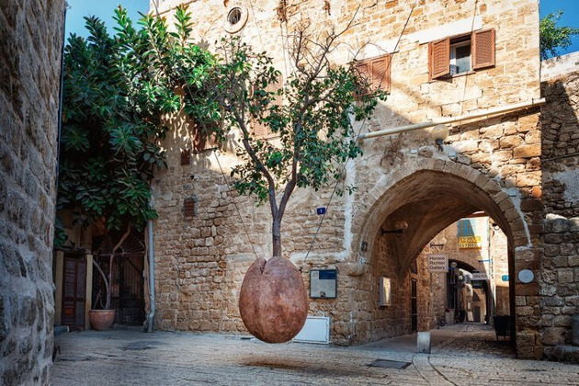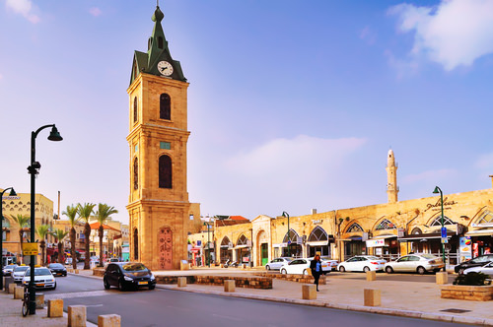
3 день
Завтрак в отеле. Свободное время для самостоятельного отдыха или путешествия по стране. Предлагаем отправиться на побережье Мертвого моря в SPA "Эйн-Геди" (за дополнительную плату). Это прекрасная возможность совместить великолепный отдых и оздоровительную программу (обед не включен). Описание групповых экскурсий в Израиле ЗДЕСЬ >>> Возвращение в отель.
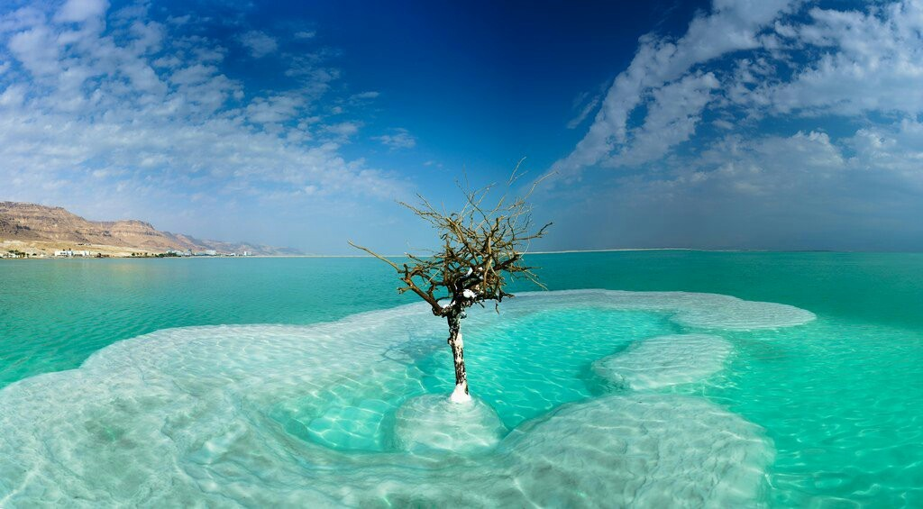 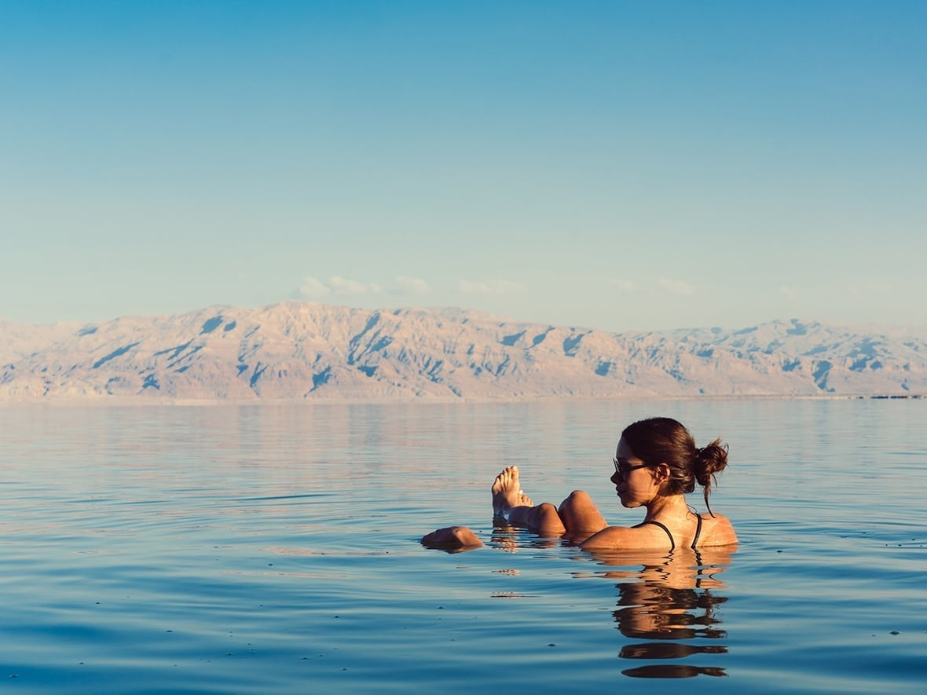 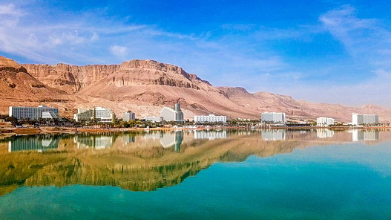
4 день
Завтрак в отеле.
После завтрака вас ждет увлекательная экскурсия «Иерусалим христианский».
Захватывающая экскурсия по важнейшим христианским местам Иерусалима.
Вы побываете на Масличной (Елеонской) горе, с которой открывается потрясающая панорама Старого города. На этом священном историческом месте расположились многие церкви и старое еврейское кладбище, действующее до сих пор. Здесь можно подумать о вечном и полюбоваться на главный для многих верующих людей город на земле. Склоны горы по сей день засажены оливковой рощей. Это Гефсиманский сад – место, где Иисус молился со своими учениками. В центре сада стоит Церковь Страстей Господних (Церковь Всех Наций), а у подножия западного склона – главная христианская святыня – Храм Успения Богородицы.
Далее вы подниметесь на Сионскую гору в горницу Тайной Вечери, место последней трапезы Иисуса Христа со своими двенадцатью учениками. Пройдете скорбным Крестным путем по улочкам Старого города к месту распятия, захоронения и воскрешения Иисуса Христа. Посетите одну из величайших святынь в Христианстве – Храм Гроба Господня. Храм включает в себя три основные части: часовню Гроба Господня, Храм Воскресения и Храм на Голгофе. Здесь православные и католики поминают распятие и погребение Иисуса Христа. На территории храма каждый год проходит таинство схождения Благодатного огня. Также вы увидите Стену Плача – главную святыню в иудаизме и одну из самых известных религиозных достопримечательностей Израиля. Между камней Стены Плача принято вкладывать записки с разного рода просьбами. Паломники со всего мира приезжают в Иерусалим ради того, чтобы увидеть святыню и оставить свое послание Всевышнему.
5 - 7 день
Завтрак. Завтрак. Свободное время для отдыха и прогулок по городу. Самостоятельное путешествие по стране.
Также у вас будет возможность отправиться в любую увлекательную факультативную экскурсию на выбор. Описание групповых экскурсий в Израиле ЗДЕСЬ >>>
В Тель Авиве рекомендуем самостоятельно отправиться на рынок Кармель - главный рынок Тель Авива, где Вы сможете даже без осуществления покупок (хотя вряд ли это получится) просто как в музее полюбоваться аутентичными торговыми лавками, просто пообщаться с людьми, обязательно поторговаться. Рынок Кармель - это главный базар Тель-Авива, появившийся в 20-х годах прошлого века. Вы увидите его таким, каким его видят местные жители: шумным, весёлым и разноцветным. Продавцы на иврите и ломаном русском зазывают покупателей, рекламируют свои товары и цены, громко играет музыка, прилавки ломятся от всякой всячины: на рынке Кармель можно найти все – от бычьих яиц до любимого десерта хипстеров – макарунов.
В Нетании рекомендуем прогуляться по набережной или отправиться в велосипедную прогулку по окресностям города.
А в Иерусалиме стоит посмотреть все - от прогулке по Старому городу до изучения современного Иерусалима.
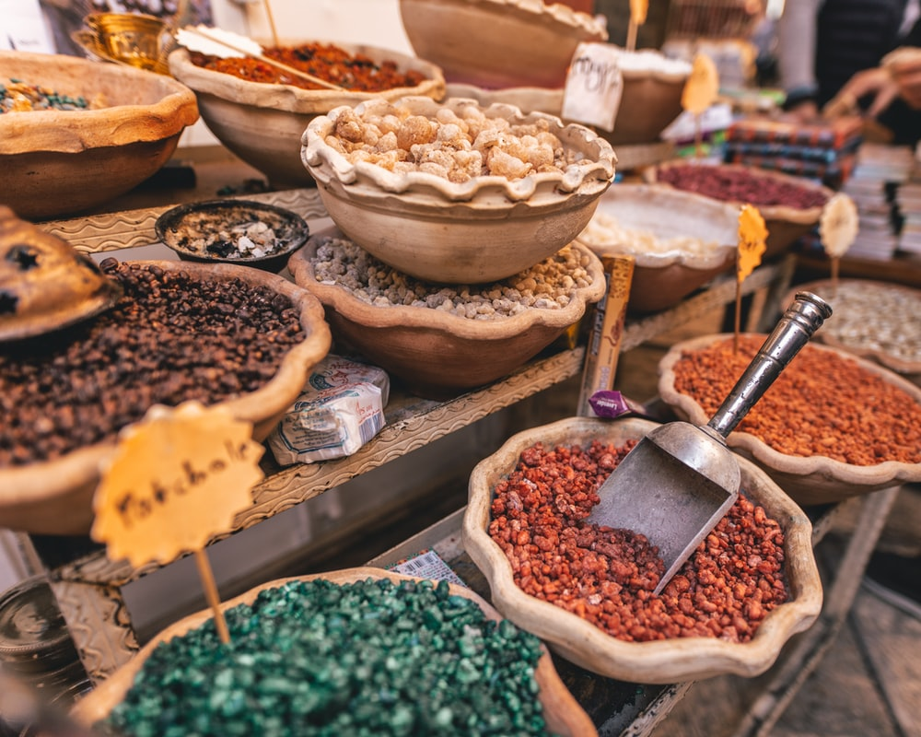 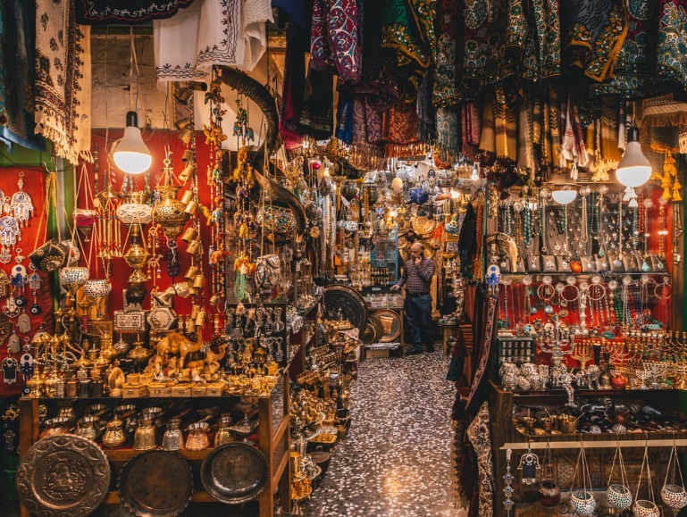 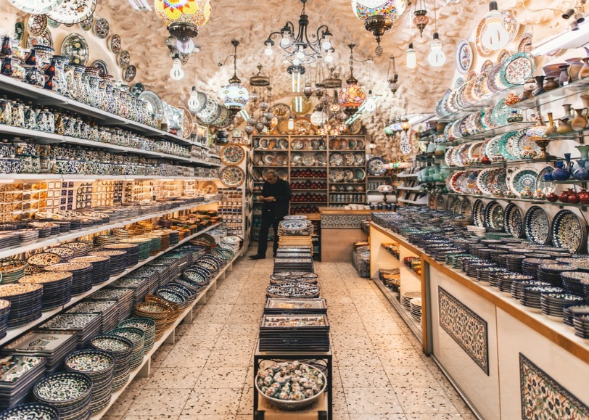
8 день
Завтрак в отеле.
После завтрака вас ожидает групповой трансфер в аэропорт Бен-Гуриона (Тель-Авив).
До новых встреч!

